**Задание 1.1. Изучить разнообразие наземных насекомых на территории учреждения образования или территории природного окружения учреждения образования.**

***Период выполнения:*** май 2024.

***Участники:*** учащиеся объединений по интересам **«**Зеленая планета**»**, «ЭкоИдея», «ЭкоЛаборатория».

***Количество участников:*** 34 учащихся.

***Список учащихся:***

1. Гусев Вячеслав
2. Зозуля Егор
3. Новикова Диана
4. Радюк София
5. Соломко Ульяна
6. Страйстян Иван
7. Токарева Анна
8. Шатров Игнат
9. Бортошко София
10. Вырлан Дарья
11. Змичеровский Евгений
12. Гриневич Виктория
13. Казлова Каролина
14. Радюк Анна
15. Павлюченко Анастасия
16. Лодис Егор
17. Жерело Анастасия
18. Забиран Влад
19. Зубова Юлия
20. Катушонок Анастасия
21. Лодис Станислав
22. Трипузова Ольга
23. Щербаков Илья
24. Митла Маргарита
25. Буйко Даниил
26. Гаврук Егор
27. Гайсёнок Дарья
28. Краснолицкая Кира
29. Кузнецов Владислав
30. Мишкель Виктория
31. Скроботун Полина
32. Нестерёнок Константин
33. Стрельцова Алина
34. Сачивко Мария

В мае 2024 года учащиеся кружка **«**Зеленая планета**»**, «ЭкоИдея», «ЭкоЛаборатория» проводили наблюдения в рамках занятий 3 раза в неделю (1 раз утром с 12.00-13.00; 2 раза вечером с 17.00-18.00) за насекомыми, обитающими на территории отдела экологического воспитания ГУДО «Полоцкий районный центр детей и молодежи».

За этот период были обнаружены 11 видов насекомых:

* клоп лесной;
* клоп-пожарник;
* жужелица;
* жук усач;
* майский жук;
* божья коровка;
* черный садовый муравей;
* пчела обыкновенная;
* листоед тополевый;
* мокрица обыкновенная;
* сороконожка.

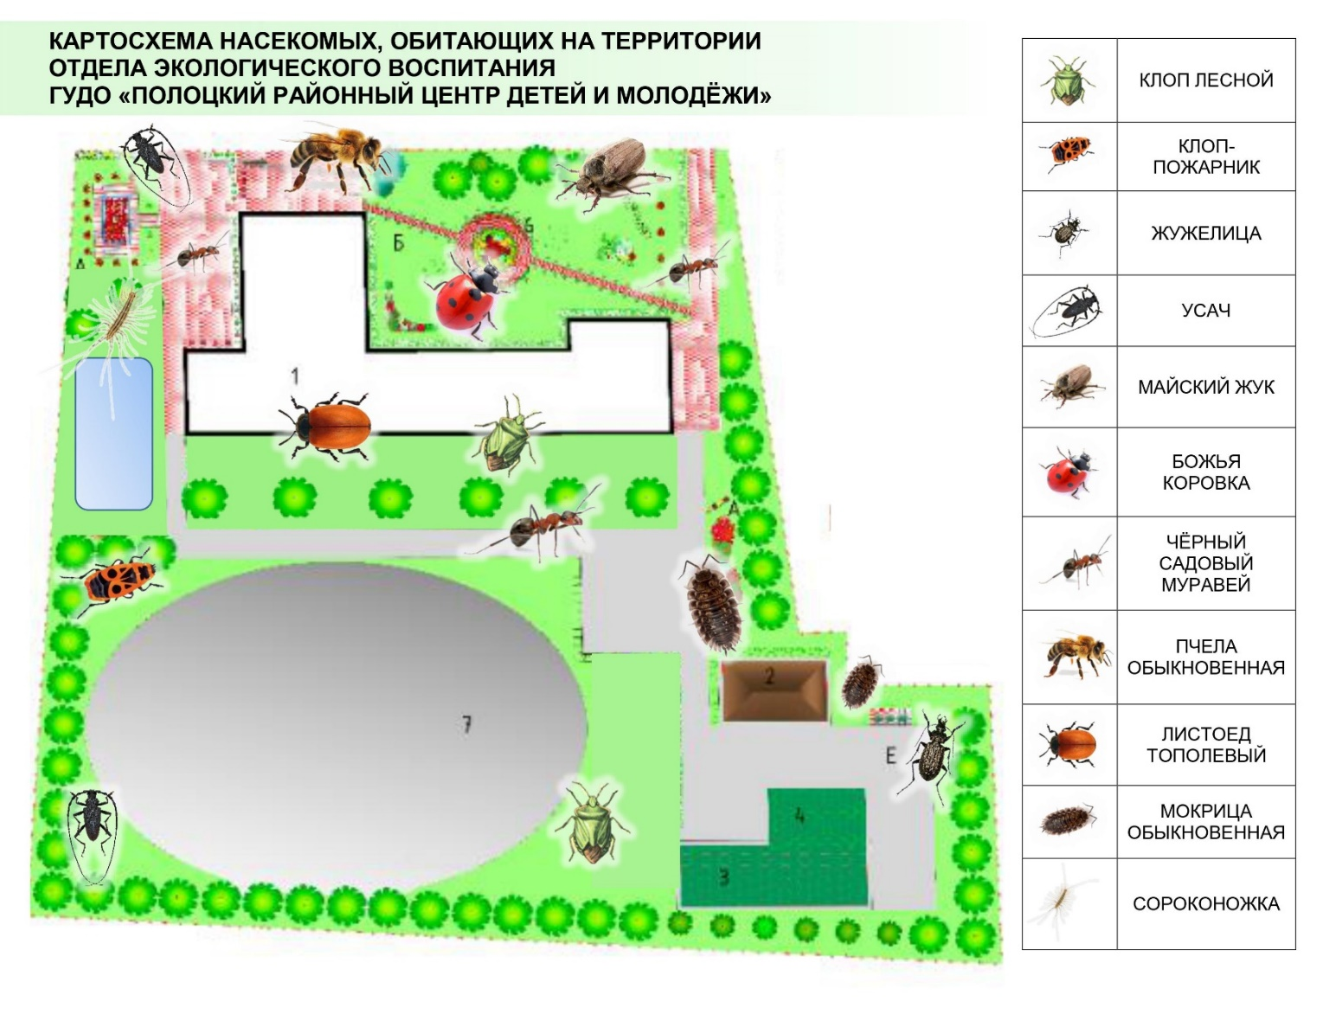 Всех насекомых обозначили на картосхеме.

